Photos résidences SIA Hauts de France

Veuillez trouver ci-dessous une petite liste de résidence SIA, sur Lille, mais aussi sur la région (quand les opérations sont vraiment intéressantes esthétiquement et thermiquement), pour éventuellement les choisir comme lieux de tournage :

* Résidence Paseo Square, quartier Bois Blanc à Lille : 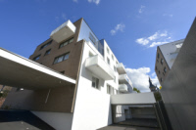
* Résidence Harmonia à Lille : 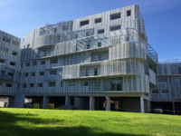
* Résidence Jeanne Leclercq, Lille (résidence primée pour le vivre ensemble et l’animation sociale) : 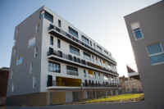 et juste en face, une nouvelle résidence collective « Boris Vian »
* Résidence Ernest Masurel, Camphin en Pévèle : 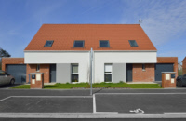
* Résidence de la ferme, Escaudain (4 logements passifs individuels dans une résidence de 35 lgts) : 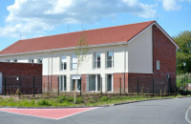
* Résidence du Jardin Secret, Coudekerque-Branche (1 collectif passif de 19 logements dans une résidence de 54): 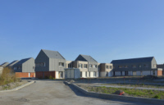
* Mais aussi Trith St Léger (côté Valenciennes) avec de la ventilation naturelle assistée, et Fresnes Sur Escaut